Контрольная работа № 2
Вариант 1
1. Вычислите.
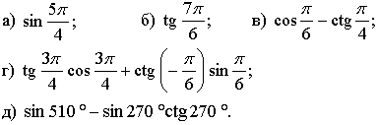
2. Упростите выражение 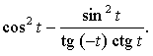
3. Решите уравнение.
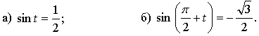

4. Известно, что 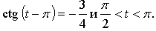 Найдите:
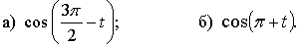
5. Расположите в порядке возрастания следующие числа:
Вариант 2
1. Вычислите.
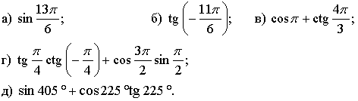
2. Упростите выражение 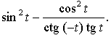
3. Решите уравнение.
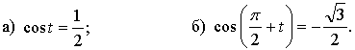

4. Известно, что 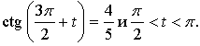 Найдите:
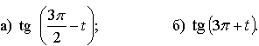
5. Расположите в порядке убывания следующие числа:

Решение контрольной работы
Вариант 1
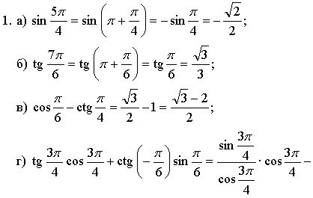
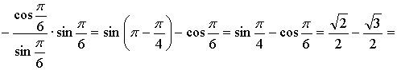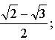
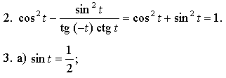
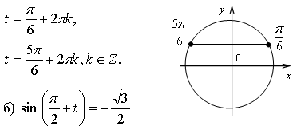
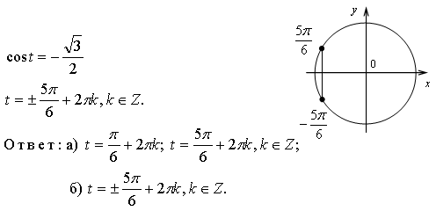
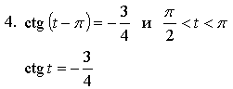
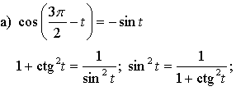
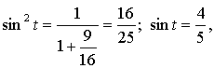 так как аргумент t принадлежит второй четверти. 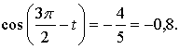
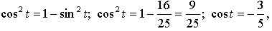 так как аргумент t принадлежит второй четверти. 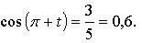
Ответ: а) –0,8; б) 0,6.
Учитывая, что π ≈ 3,14, нанесем на числовую окружность значения 4; 6; 7:
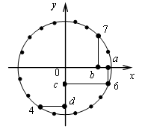
Ответ: d, c, b, a.

